Тема : « Що я люблю» М . Підгірянка .
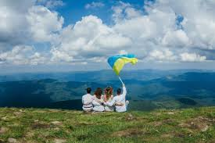
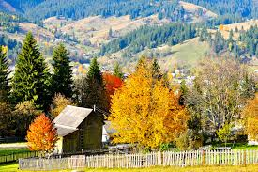
Прочитай вірш.
Люблю матусю, батька люблю,
Люблю хатину рідну свою,
І рідну школу і вчителів,
Село, де вперше сонце зустрів.
Люблю в криничці блакитну глиб,
І лан, що родить для мене хліб,
Садок, з якого грушки несу,
Горбок, де білі вівці пасу.
Бо ті горбочки, лани, ліси —
Для мене повні добра й краси,
Бо все, що бачу навколо я, —
То люба, рідна моя земля!
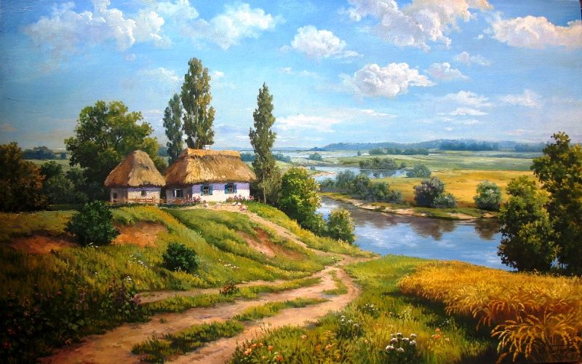
А що любиш ти?

